**详细设计说明书**

**《时间锁APP》**

**编写日期：2020.6.15**

**项目组：**

|  |  |  |
| --- | --- | --- |
| **学号** | **姓名** | **角色** |
| **201931061065** | **李帅** | **组长** |
| **201931061076** | **徐嘉汛** | **组员** |
| **201931061090** | **高文锦** | **组员** |
| **201931061064** | **刘泓** | **组员** |
| **201931061062** | **蒋星** | **组员** |
| **201931061084** | **夏熙亮** | **组员** |

**修改日志**

|  |  |  |
| --- | --- | --- |
| 修改者 | 修改日期 | 备注说明 |
| 李帅 | 2021.5.15 | 完成软件界面的初步设计 |
| 徐嘉讯 | 2021.5.20 | 完成对ui的初步设计 |
| 刘泓 | 2021.5.24 | 数据库的初步构建 |
| 夏熙亮 | 2021.5.29 | 代码功能的初步设计 |
| 高文锦 | 2021.6.3 | 各模块的连接协调 |
| 高文锦 | 2021.6.5 | 各模块的连接协调 |
| 蒋星 | 2021.6.8 | 代码功能的设计 |
| 李帅 | 2021.6.10 | 各模块功能进行测试 |
| 徐嘉讯 | 2021.6.12 | Ui界面的最终设计 |
| 刘泓 | 2021.6.13 | 软件的最终提交测试 |

# 引言

## 编写目的

本详细设计说明书是针对现代软件工程的团队项目而写。目的是对该项目进行详细设计，在概要设计的基础上进一步明确系统结构，详细地介绍系统各个模块，为进行后面的实现和测试做准备。本详细设计说明书的预期读者为指导老师陈汶滨老师和项目小组全体成员，以及对该软件感兴趣，在以后想对软件进行扩展和维护的人员。

## 项目背景

现如今，手机走入了每个人的生活之中，手机逐渐变成了大家生活中的必需品。手机的功能也日渐强大、丰富。在这个合适的年代，各种各样的短视频APP如同雨后春笋般应运而生，许多游戏也在移动平台肆意生长。你可以在手机上看漫画，看小说，玩游戏，看视频，哪怕饿了也只用上外卖平台点个外卖即可。逐渐地，手机占据了许多人的空闲时间。甚至是本不该用于娱乐的时间。

对于许多自控力不足的人来说，这并不是一个与手机之间的健康关系。许多学生过因为使用手机过度而导致近视，失眠，注意力不集中，颈椎疾病等一系列问题，从而影响了学业。同时与他人的交流机会也会大大减少，导致性格内向，社交圈小，社交能力差。对于一些成年人来说，过度使用手机同样让他们的生活长期处于一种非健康状态。

在如此环境下，限制该类人群对手机的使用已经是一个急需解决的问题。从而使他们对于手机的依赖减少，将更多的精力投入到自己本身的学业、事业，以及与他人的社交当中去。

## 定义

### 时间配额：指用户自定义对于软件使用时间的限制。

## 参考资料

### 《现代人群使用手机时间说明》 ——《人民网》

《关于应用市场时间锁APP的分析》 ——stats

《软件工程》——郑人杰、马素霞 机械工业出版社      
《Android应用程序开发》——王向辉、张国印、沈洁 清华大学出版社

# 软件结构概述

# 模块设计

## 模块1

登录注册模块

### 功能描述

用户名和密码检查，负责用户对软件的登录，负责用户信息的注册

### 接口描述

1. 登录输入用户名、密码，输出登陆成功或失败界面
2. 注册输入用户名、密码，输出注册成功界面

### 内部元素结构

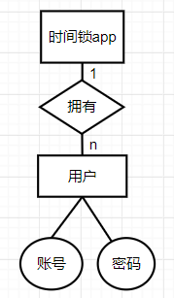 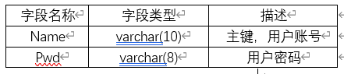

ER图 用户信息数据表

### 人机界面设计

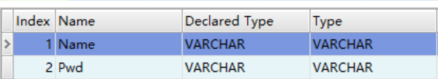 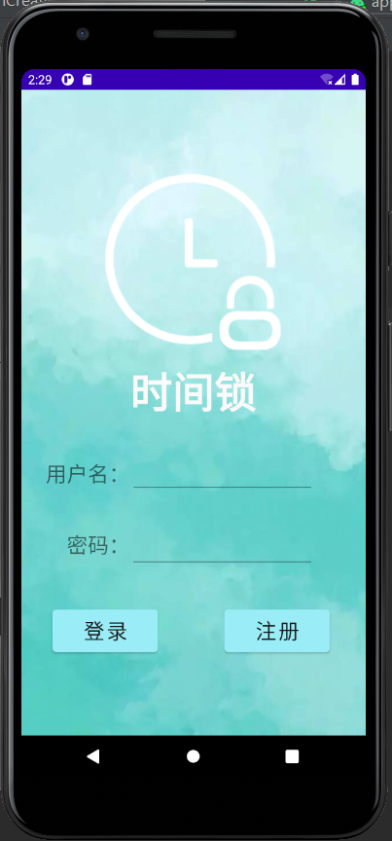

数据库设计 登录界面

### 子程序设计

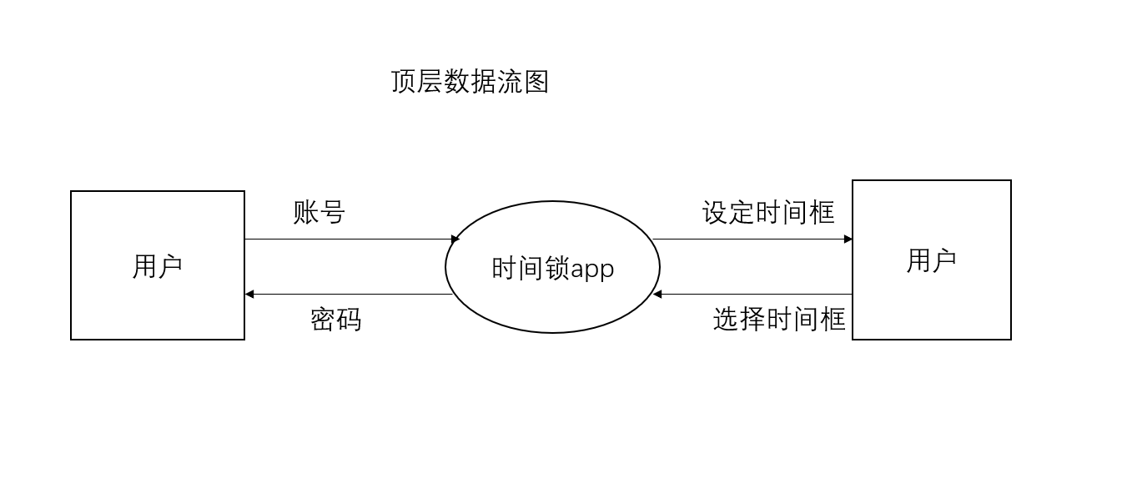

### 模块测试设计

能实现用户的注册登录功能，并对注册的账号进行储存

## 模块2

软件使用管理模块

**3.2.1** *功能描述*

1.替换壁纸

登录软件后成功替换壁纸页面，更改用户心仪的壁纸

# 2. 时间限制

到时间后成功弹出限制使用的页面。时间锁的核心功能，又用户自己对使用手机的时间进行配额。到时便会对用户使用手机的时间进行限制

**3.2.2** *接口描述*

输入配额时间，输出到时界面

**3.2.3** *内部元素结构*

将用户设定的时间嵌入到timeset模块，当时间到时后，便以广播的形式通知用户

**3.2.4** *人机界面设计*

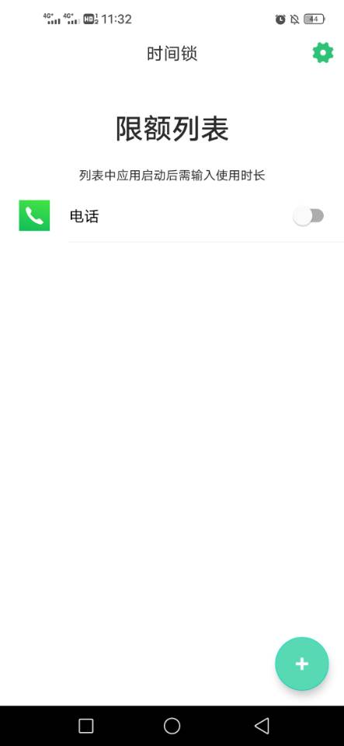

选择软件添加进行时间限额

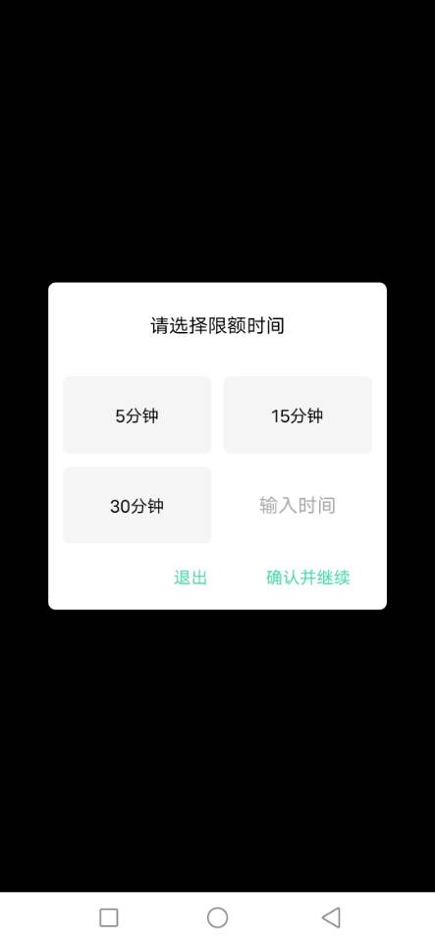

点击该软件后弹出使用时长设置



时间倒计时后再次弹出时间选择界面

**3.2.5** *子程序设计*



**3.2.6** *模块测试设计*

选择应用并输入使用时长，开启后应用使用时长到限额则再次返回选择时间限额界面，对用户进行提醒